ДЗЯРЖАЎНЫ КАМІТЭТ  ПА МАЕМАСЦІ  РЭСПУБЛІКІ БЕЛАРУСЬ | 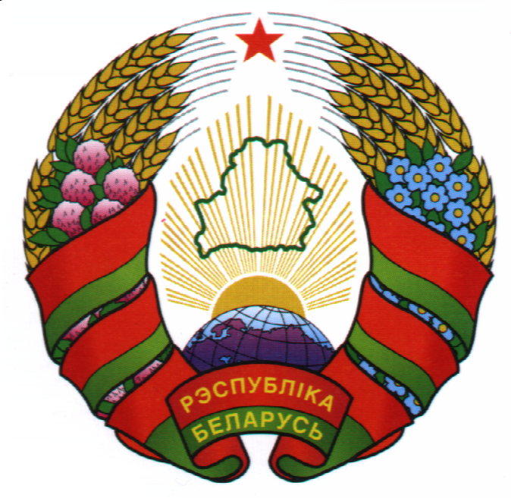 | ГОСУДАРСТВЕННЫЙ КОМИТЕТ  ПО ИМУЩЕСТВУ  РЕСПУБЛИКИ БЕЛАРУСЬ
ПАСТАНОВА |  | ПОСТАНОВЛЕНИЕ
18 сентября 2015 г. № 36
г. Мінск |  | г. Минск

О внесении дополнения в постановление Государственного комитета по имуществу Республики Беларусь от 29 июля 2015 г. № 30

На основании Указа Президента Республики Беларусь от 16 июня 2015 г. № 244 ”О внесении изменений и дополнений в указы Президента Республики Беларусь“ Государственный комитет по имуществу Республики Беларусь ПОСТАНОВЛЯЕТ:
1. Абзац первый подпункта 1.1. пункта 1 постановления Государственного комитета по имуществу Республики Беларусь от 29 июля 2015 г. № 30 ”Об определении организаций по землеустройству, расположенных на соответствующих территориях и выполняющих отдельные виды работ согласно Указу Президента Республики Беларусь от 27 декабря 2007 г. № 667 ”Об изъятии и предоставлении земельных участков“ после слова ”районов“ дополнить словами ”, г.Жодино“.
2. Настоящее постановление вступает в силу с 20 сентября 2015 г.

Председатель комитета А.А.Гаев

